Escuela sabática de menores: Planes de construcción.
Esta lección está basada en Nehemías 3, y Profetas y Reyes, capítulo 53, pp. 429-435.
¿Vas a realizar un proyecto? Imita a Nehemías en su proyecto de construcción de los muros de Jerusalén.
- Planifica bien el proyecto.
  - Antes de comenzar el proyecto, Nehemías oró a Dios en busca de dirección.
  - Recorrió las murallas para saber en qué estado estaban, y qué se necesitaba para su reconstrucción.
  - Habló con los proveedores para adquirir los materiales necesarios.
  - Dividió el proyecto en pequeñas partes y planificó qué debía hacerse en cada parte.
- Involucra a todo tipo de personas.
  - Invitó a todos para que participasen en el proyecto:
    - Involucró a los líderes: sacerdotes, gobernadores, levitas y servidores del templo.
    - Involucró a las familias: no solo construyeron los hombres, sino también las mujeres.
    - Involucró a los distintos oficios: perfumistas, plateros y comerciantes.
  - Nehemías involucró a todas las personas del pueblo para que ayudasen en lo que hiciese falta: traer agua, hacer la comida, defenderse, preparar los materiales, quitar los escombros, construir, vigilar, etc.
- Coordina eficazmente a todos.
  - Cada uno tenía su lugar asignado en la construcción.
  - Había turnos de trabajo, de tal manera que en todos los sectores de la muralla había siempre alguien trabajando.
  - Si alguno terminaba su sección, Nehemías le asignaba un nuevo sitio donde trabajar.
- Si alguien no quiere cooperar, sigue la obra con los demás.
  - Aunque todos cooperaban, los hombres importantes de Tecoa no quisieron ayudar.
  - La obra hubiera avanzado más rápido si ellos hubiesen ayudado, pero Nehemías no obligó a nadie a trabajar de mala gana o a la fuerza porque hubieran desanimado a los demás.
- Sé un buen líder.
  - Nehemías recorría, cabalgando o a pie, toda la muralla. Animaba, aconsejaba y resolvía los problemas que se presentaban.
  - Infundía seguridad a los obreros diciéndoles: “El Dios del cielo nos dará el éxito”.
  - Sabía en todo momento qué grupo estaba trabajando en cada parte de la muralla.
  - También reconstruyó con sus hombres su parte de la muralla.
- No te dejes desanimar por los enemigos.
  - Sambalat y sus amigos se burlaban de los que construían.
  - Nehemías oró y animó al pueblo a continuar con su trabajo.
Actúa:
- Pídele a Dios que te revele el servicio que espera de ti y te dé a conocer sus planes.
- Ten siempre la disposición a servir y una actitud positiva a colaborar con otros.
- Sirve a Dios con oración, perseverancia y fe.
- Forma parte siempre del equipo que trabaja para Dios.
- Cuando estamos organizados y unidos podemos servir mejor a Dios.
Resumen: Servimos mejor a Dios cuando actuamos siguiendo un plan cuidadoso.

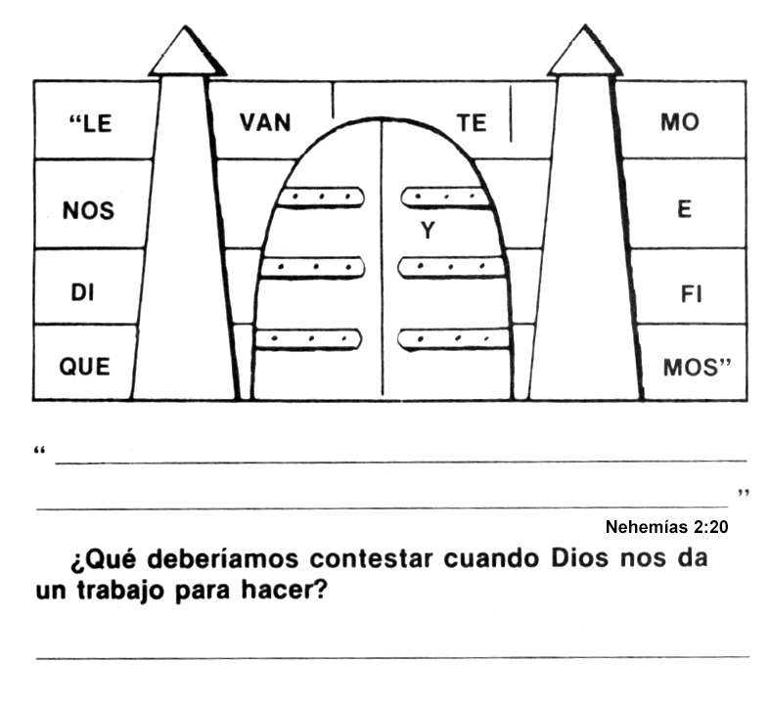
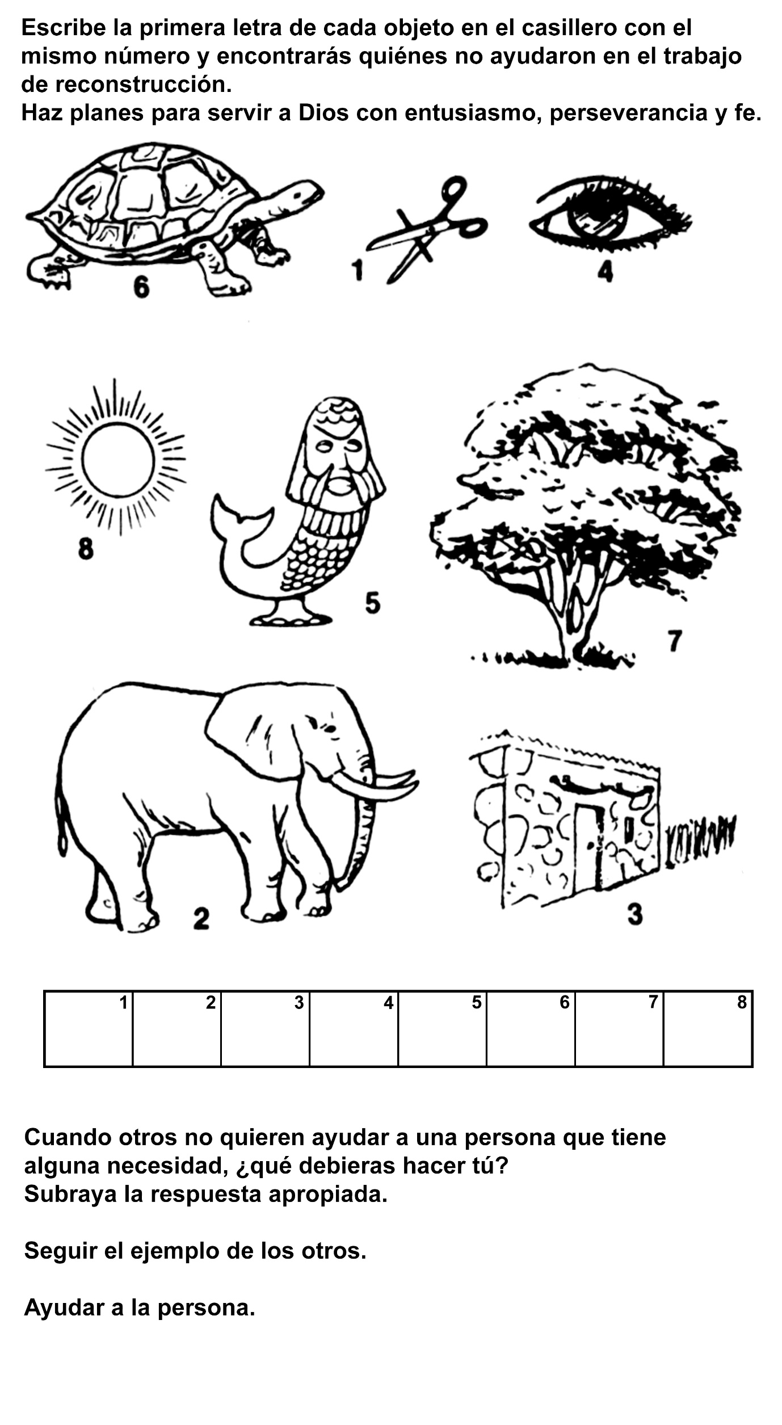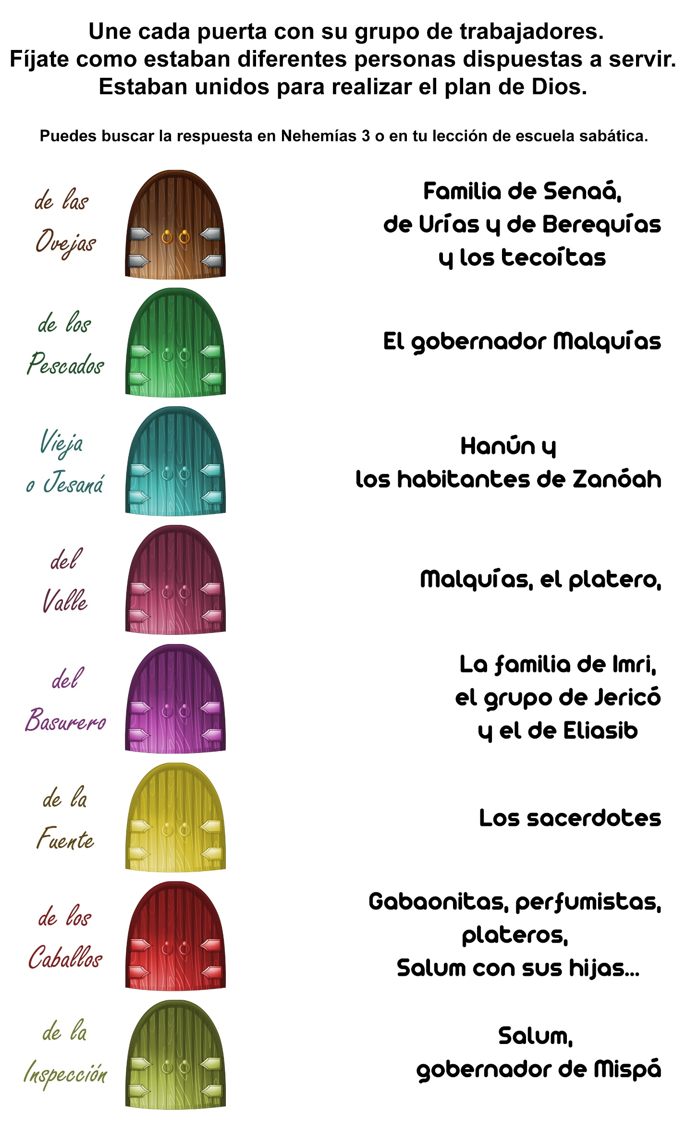

ERA BASTANTE GRANDE
Por ROSELYN EDWARDS
JED COLLINS y su familia se dirigían al oeste del país. Habían cargado todas sus pertenencias en dos grandes carros cubiertos, o carretas. El padre de Jed conducía los bueyes que arrastraban una de las carretas y Carlos, su hermano, conducía la otra. A veces Jed viajaban en la parte delantera de una de las carretas, sentado en la tabla alta que hacía de asiento, y otras veces caminaba junto a una de las carretas de su padre. Pero lo que a él le hubiera realmente gustado hacer hubiera sido ir con el grupo de muchachos mayores que estaban encargados de arrear el ganado que traían detrás.
-Esos muchachos son todos mayores que tu -le había explicado su padre-. Yo no tengo confianza en dejarte ir con ellos, porque a ti te gusta correr las mariposas y te distraes con una y otra cosa, y se necesitaría alguien que no hiciera otra cosa que cuidarte y buscarte si quedaras rezagado. Es mejor que no te alejes de la carreta.
-Déjame probar, papá, aunque sea una vez. Verás como no me atraso -era la incesante súplica de Jed, hasta que por fin una noche el padre le dijo que al día siguiente tendría la oportunidad de ayudar a los muchachos que estaban encargados del ganado, y que podría así comprobar si acaso le gustaba ese trabajo.
Esa noche Jed estaba tan excitado que casi no pudo dormir. Pasó la noche dando vueltas y más vueltas en el jergón de chala (hojas secas de maíz), que compartía con su hermano en la carreta. Por fin tenía permiso para cuidar el ganado con los muchachos mayores, en vez de tener que quedarse cerca de la carreta como tenían que hacerlo los niños menores y las niñas. Con la familia Collins viajaban además otras 18 familias. Algunas, como la familia de Jed, llevaban más de una carreta, de modo que había treinta carretas en la caravana, que marchaban de una en fondo. Al llegar la noche, buscaban un lugar apropiado en la pradera, y formaban un círculo. Todas esas familias, menos una, llevaban ganado. Durante el día, un grupo de muchachos arreaba las vacas, que marchaban detrás de las carretas, y durante la noche ataban los animales a estacas que se clavaban en el suelo.
A veces, cuando atravesaban por regiones habitadas por los indios, durante la noche ponían el ganado dentro del círculo formado por las carretas.
De modo que al iniciar la marcha de aquel día memorable para él, Jed se unió a los vaqueritos que arreaban los animales detrás de las carretas. Jed tuvo entonces ocasión de comprobar que las cosas eran muy diferentes de lo que él se las había imaginado. Una cosa que él ignoraba, por ejemplo, era que, los muchachos que cuidaban el ganado iban siempre envueltos en la nube de polvo que se levantaba al paso de la caravana de carretas y animales. Al marchar junto a la carreta había reparado muchas veces en el agradable sonido que producía la hierba alta al inclinarse hacia adelante, enderezarse luego y ondular hacia el camino que iban dejando atrás. Y en su imaginación se figuraba que las vacas marchaban atravesando el hermoso pastizal, como si hubieran ido vadeando una gran extensión de agua. A él le producía una gran satisfacción caminar entre los pastizales. Pero ahora notó que después que pasaban las carretas y que los animales que las seguían comían la hierba que bordeaba el camino, detrás de la caravana sólo quedaba una ancha franja desprovista totalmente de vegetación y cubierta en cambio por una gruesa capa de polvo que continuamente se levantaba como una nube, y los envolvía.
También se dio cuenta de que allí no había mucho que hacer. Las vacas se habían acostumbrado a seguir las carretas e ir comiendo mientras caminaban, y rara vez se quedaba atrás alguna de ellas. Si eso ocurría, bastaba con que uno de los muchachos le diera unas palmadas en el flanco, y el animal apresuraba el paso e inmediatamente alcanzaba a la tropa.
Al final del día, jed había llegado a la conclusión de que ese trabajo de arrear el ganado no era tan divertido como se lo había imaginado. Con todo, si el papá le permitía volver a realizarlo al día siguiente, lo haría para que nadie pensara que era muy chico para encargarse de esa tarea. Y también quería demostrarle al papá que él era un muchacho bastante grande como para cuidar el ganado.
En eso iba pensando cuando llamó su atención algo que le pareció ver a cierta distancia del sendero, allá donde la hierba era más alta. ¿Había visto bien? Le pareció que había visto dos cabecitas rubias. ¿Serían acaso dos niños que estaban jugando entre el pastizal?
-¡Oye! -le dijo a Juanito Carson-. ¿Son esos dos de los niños de nuestra caravana?
-¿Cuáles? -preguntó Juanito-. No veo a nadie.
Cuando Jed volvió a mirar, tampoco pudo ver nada, pero estaba casi seguro de que había visto dos cabezas de niños.
El primer impulso que tuvo fue correr hasta aquel lugar y tratar de descubrir qué era lo que había visto. Pero luego pensó que si lo hacía se quedaría atrás, y saldría cierto lo que el padre había temido que ocurriría con él. De modo que, dirigiéndose a Juanito, le propuso que fueran juntos, porque entonces, si se atrasaban, por lo menos serían dos los que llegarían tarde al campamento.
-No, no vale la pena que vayamos -le respondió Juanito-. Allí no hay nadie.
Jed siguió andando, pero la conciencia lo molestaba. Pensó que a lo menos le gustaría poder recordar ese lugar, para encontrarlo de nuevo en caso de necesidad. Pero no tenía nada con qué marcarlo. En eso se le ocurrió una idea.
Corrió de vuelta al lugar, y, tomando una mata de hierba alta, la arrancó y la colocó en medio del sendero. Luego regresó apresuradamente para alcanzar a los demás.
Antes de mucho las carretas se detuvieron y formaron un círculo para pasar la noche. Jed ató las dos vacas que pertenecían a la familia: Princesa y Manchada. Su hermano Carlos las ordeñaría y mientras tanto la mamá prepararía la cena. Jed casi no podía esperar hasta que estuvieran listas las papas fritas que su madre se disponía a preparar en la fogata.
Todo el campamento bullía con la actividad propia de la preparación de la cena, cuando de pronto llegó el Sr. Gillis, el jefe de la caravana.
-La Sra. Benson no puede encontrar a sus dos muchachitos -dijo-. ¿Los ha visto alguno de Uds.?
-Yo creo que vi a dos muchachitos que jugaban entre la hierba alta -dijo Jed-, pero cuando miré de nuevo, no vi a nadie.
-¿Cuándo fue que te pareció verlos? -preguntó el Sr. Gillis.
-Hace como una media hora -le respondió Jed-. Le puedo mostrar dónde fue. Marqué el lugar en el sendero.
El sol estaba ya muy cerca del horizonte, y en el aire se percibía el olor a hierba verde, pero cuando Jed recorrió de vuelta el sendero para guiar al grupo de hombres procedentes del campamento que lo acompañaban, y llevarlos hasta la mata que había colocado como señal en el camino, sus pies sintieron que el polvo del sendero todavía estaba caliente.
Al llegar al lugar donde estaba la marca, todos los hombres se tomaron de la mano y se internaron en la pradera, formando una línea, y así se encaminaron hacia el lugar donde Jed creyó haber visto a los niños. Y de ese modo fueron registrando el pastizal y llamando continuamente a los niños.
-¡Allí están! -gritó de pronto el Sr. Culis. En ese momento los dos niñitos también lo vieron a él y ambos se echaron a llorar.
- ¡Estamos perdidos! -sollozó uno de ellos.
-¡Yo quiero ir con mi mamá! -lloró el otro.
El padre de los niños levantó a uno de ellos, y el Sr. Gillis tomó en sus brazos al otro, y volviéndose luego a Jed le dio una palmada en el hombro y le dijo:
-Muy bien hecho, Jed. Si no hubiera sido por ti, no habríamos sabido dónde buscarlos, y quizás nunca hubiéramos vuelto a ver a estos niños.
-Muy bien, hijo -añadió el padre de Jed-. Ahora creo que ya eres bastante grande para ayudar a cuidar el ganado. Tu mamá también estará orgullosa de ti.
Ante la inesperada alabanza, Jed se sintió invadido por una cálida emoción.
-Quiero ayudar a cuidar el ganado todo los días -afirmó-.
Pon todo tu esfuerzo y constancia en las tareas que realices.

